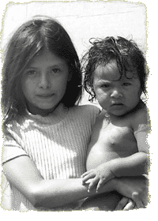

EL SALVADOR JUGENDAUSTAUSCH

DU WILLST

☼ El Salvador kennen lernen - ganz anders als "normalreisend"
☼ Menschen aus einem anderen Kontinent begegnen
☼ mit jungen Menschen in El Salvador ein Stück des Alltags teilen und dadurch besser verstehen lernen
☼ in Dörfern und Familien mitleben
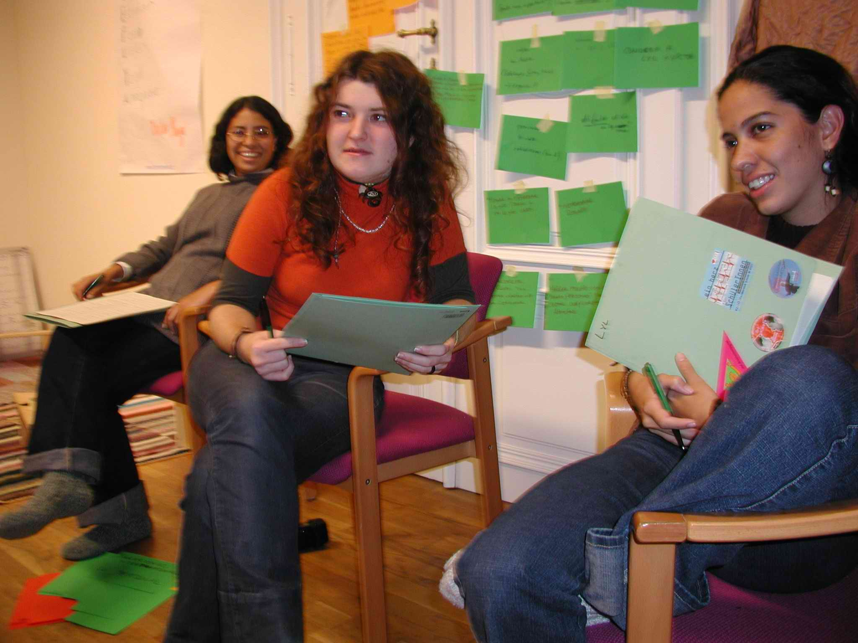
☼ soziale Einrichtungen kennen lernen
☼ mit salvadorianischen Jugendlichen unterwegs sein

Voraussetzungen:
★ gute Spanischkenntnisse (gesamtes Programm auf Spanisch)
★ entwicklungspolitisches und soziale Neugierde
★ ca 1200 Euro zur Finanzierung der Reise (Flug, Impfung, Anreise zu Vorbereitungs- und Reflexionswochenende und 300 Dollar Aufenthaltskosten vor Ort...)
★ Mitarbeit beim Rückaustausch (Besuch der SalvadorianerInnen in Österreich) im November 2006/ Dezember 2006 – Bereitschaft zu längerfristigem Engagement

Reisedatum: Juli 2006 (4 Wochen)
Anmeldeschluss: Ende Jänner 06 – schicke dein Motivationsschreiben und Lebenslauf an Enchada
erstes Vorbereitungstreffen:3-5.3.06
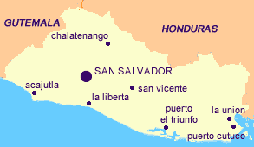
Enchada- Entwicklungspolitisches Referat der KJ:-)Ö [Katholische Jugend Österreich]
Ute Mayrhofer - Bildungsreferentin
Johannesgasse 16/1, A-1010 Wien
Fon:+43 / (0)1 / 512 16 21 - 36
Fax: +43 / (0)1 / 513 94 60
Mail: enchada@kath-jugend.at http://www.kath-jugend.at/enchada KJ:-)Ö [Katholische Jugend Österreich]

